Školní rok: | GYMNÁZIUM NÁCHOD | Třída
Datum: | Laboratorní práce | Protokol č.
Jméno a příjmení: |  | Podpis vyučujícího
Spolupracoval:

Příprava kyslíku tepelným rozkladem manganistanu draselného
a měření jeho objemu

Teorie: Manganistan draselný při zahřívání na teplotu 300°C uvolňuje kyslík.Reakci vystihuje rovnice 2KMnO₄ K₂MnO₄ + MnO₂ + O₂. Úkolem je dokázat kyslík a také pozorovat průběh reakce a zajímavé vlastnosti produktů reakce.
Pomůcky: Odsávací zkumavka se zátkou, promývačka, trubičky z plastů, pravoúhlá skleněná trubice, odměrný válec 100 ml, kádinka 250ml, lihový kahan, zápalky, laboratorní stojan a svorky, vysoký skleněný válec
Chemikálie: Manganistan draselný ( hypermangan )
Postup:
- Nejprve učitel připomene děj při rozpouštění manganistanu draselného ve vodě
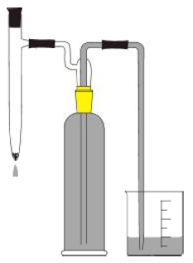
- Sestav aparaturu podle obrázku. Do kádinky nalij 100 ml vody
- Do odsávací zkumavky vlož půl gramu pevného manganistanu a uzavři.
- Obsah zkumavky zahřívej. Pozoruj průběh reakce, sleduj hladinu vody v promývačce a kádince a pozoruj zbarvení vody v promývačce.
- Jakmile se plyn přestane vyvíjet, ukonči zahřívání a nech zkumavku vychladnout.
- Změř objem vzniklého plynu.Objem plynu je přírůstek objemu vody v kádince.
- Uvolni víčko odsávací zkumavky a zasuň do zkumavky doutnající špejli.
- Pozoruj vlastnosti pevného produktu reakce – do vysokého skleněného válce s vodou vhoď malé množství pevného produktu a pozoruj proti bílému pozadí.
Úkoly:
- Popiš zbarvení vody v promývačce a zdůvodni.
- Popiš důkaz kyslíku
- Vysvětli, proč nepoužíváme jednoduchou aparaturu pro měření objemu plynu
- Jaké zbarvení pozoruješ po vhození malého množství pevného produktu do vody a která látka nakonec pravděpodobně ve vodě vzniká.

